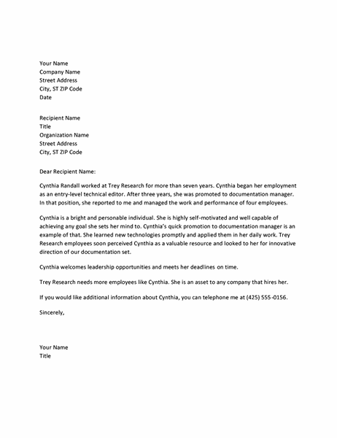Reference letter for managerial employee | Learn More From Our Free Excel and Office Resources:  - Webinars: Formulas, Pivot Tables and Macros & VBA  - Blog Tutorials: Formulas, Pivot Tables, Charts, Macros, VBA, Power Query, Power Pivot, Analysis  - Excel Podcast: Interviewing the Excel Experts  MyExcelOnline

Your Name
Your Company Name
Street Address
City, ST ZIP Code
Date
Recipient Name
Title
Company Name
Street Address
City, ST ZIP Code
Dear Recipient Name:
Your Company Name employed Employee Name full-time as a senior editor. For more than four years she managed the content and delivery of our monthly internal newsletter. Her recent layoff was the direct result of an initiative at Your Company Name to downsize during this slow economic quarter. Last month, Your Company Name closed its editorial department indefinitely.
Employee Name is an intelligent and motivated individual. She is more than capable of managing a small group of people. As senior editor, Employee Name recruited and managed one writer and one copy editor. With the help of this team, she produced a high-quality newsletter every month and never missed a deadline.
As part of her former responsibilities, Employee Name interviewed competitors in our sector and developed reports on new technologies and areas for growth. Peers in my field would often tell me that she was interesting to talk to and wrote credible content that accurately reflected their feedback. I believe that developing quality relationships with industry competitors is the responsibility of each Your Company Name employee, and Employee Name’s consistent contributions to that end are an excellent case in point.
If you would like additional information about Employee Name, you can telephone me at telephone number.
Sincerely,
Your Name
Title

